CURRICULUM VITAE
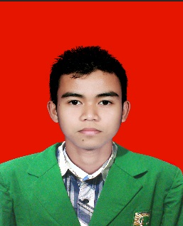
Data Pribadi
Nama |  |  | : | Handika Sandria
Tempat, Tanggal Lahir |  |  | : | Maninjau, 19 Juni 1995
Jenis Kelamin |  |  | : | Laki-laki
Agama |  |  | : | Islam
Posisi Sekarang |  |  | : | Mahasiswa S1 Teknik Mesin UNAND
Alamat Rumah |  |  | : | Jl. Jendral Sudirman No 07 Duri-Riau
No telp/hp |  |  | : | 083180586041
Hobby |  |  | : | Music,badminton, tenis meja, menggambar
Email |  |  | : | handikasandriapiliang@gmail.com
Pendidikan
2001-2007 | SD 041 Duri barat
2007-2010 | SMP Negeri 1 Duri-Riau
2010-2013 | SMA Negeri Agam Cendekia
2013-sekarang | S-1 Teknik Mesin Universitas Andalas
Pengalaman Organisasi
2013 |  | BBMK HIPMI
2013  2014-sekarang |  | Koor. Humas dan kreatifitas PPU AMA  Anggota Himpunan Mahasiswa Mesin
2015  2015-2016 |  | Magang di UKH Robotik  Anggota BEM KM FT-UA
Prestasi
2011 |  | Juara 1 Olimpiade Sains tingkat Kabupaten (geoscience)
Padang, 20 Mei 2015

Handika Sandria

